분반 | 10 | 팀명 | 정보전사 404 | 작성자 | 학번: 2025400314  이름:최윤정
주제 :
1. 문제정의 프로젝트를 통해 알고자 하는 문제 및 문제 정의 과정 또는 배경 등 기술)
OTT가 등장하면서 각종 미디어 콘텐츠에 변동이 있었다. 영화나 예능 시장에도 큰 변동이 있었지만, 그 중 드라마의 변화가 눈에 도드라졌다. OTT의 등장으로 TV를 통해 드라마를 보는 시간이 줄어들었기 때문에 이에 대해 찾아보고자 했다.

2. 문제 해결 과정(1) -데이터 추출 및 가공 절차 데이터 출처 링크, 데이터 캡처 후 넣기, 필요한 데이터를 추출하기 위한 방법 등)
데이터 자료 수집은 조원들이 브레인 스토밍을 통해 찾은 것을 모두 모으고, 최종적으로 넣을 자료를 다시 정리 하는 방법으로 진행되었다. 닐슨코리아, KOSIS 등 다양한 통계사이트를 참고하였지만 가장 많이 사용한 사이트는 MEDIASTAT(방송통신미디어위원회 방송통계포털)과 ICT데이터허브 미디어통계포털였다. MEDIASTAT는 KOSIS에서 찾기 힘든 통계자료들도 볼 수 있었으며 ICT데이터허브 미디어통계포털은 검색어가 어려운 KOSIS의 정보를 쉬운 용어로 정리해놔서 서치가 더 쉬웠었기 때문이었다.
MEDIASTAT(방송통신미디어위원회 방송통계포털)
https://www.mediastat.or.kr/kor/contents/ContentsList.html
ICT데이터허브 미디어통계포털
https://stat.kisdi.re.kr/kor/tblInfo/TblInfoList2.html?vw_cd=MT_ETITLE&siteGb=SITE001

우리는 그래프 제작 시 주로 근 10~15년 내의 데이터를 애용했는데, 그렇다보니 필요 없는 데이터까지 너무 많이 잡히는 경우가 많아 ‘설정’기능에서 가능한 전체, 소계 항 같은 종합적 데이터를 주로 사용했으며 그래프를 만들기 좋은 구성은 ‘항렬 전환’을 이용해 정리하였다.
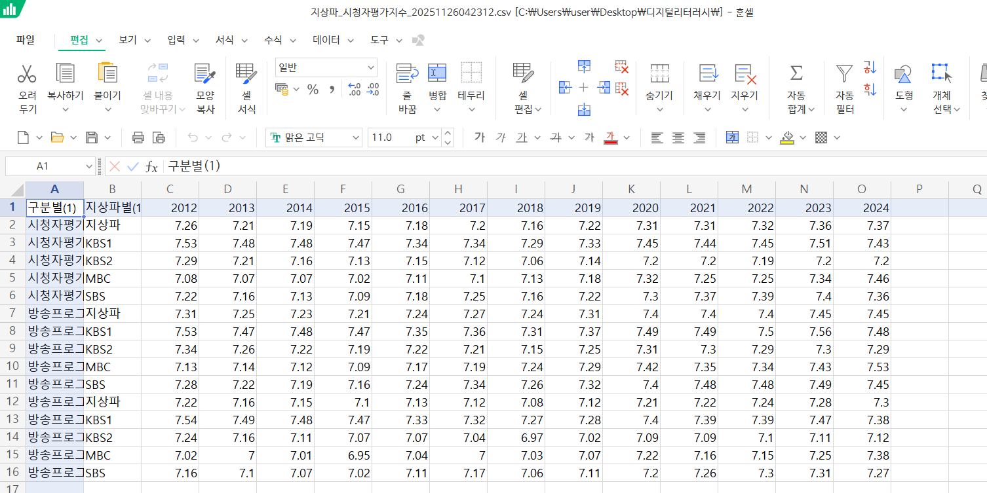
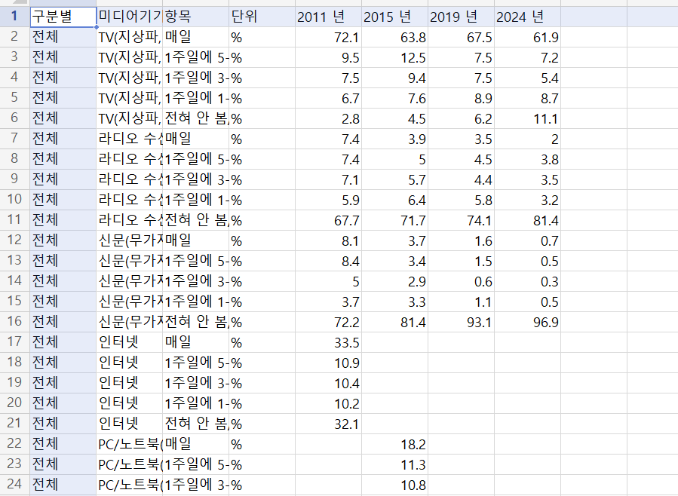
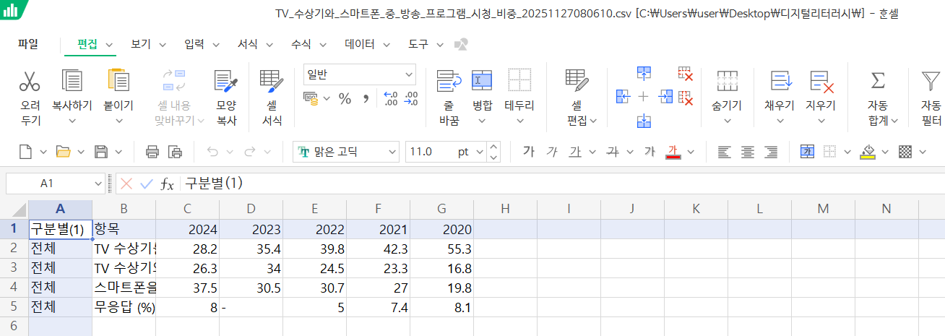
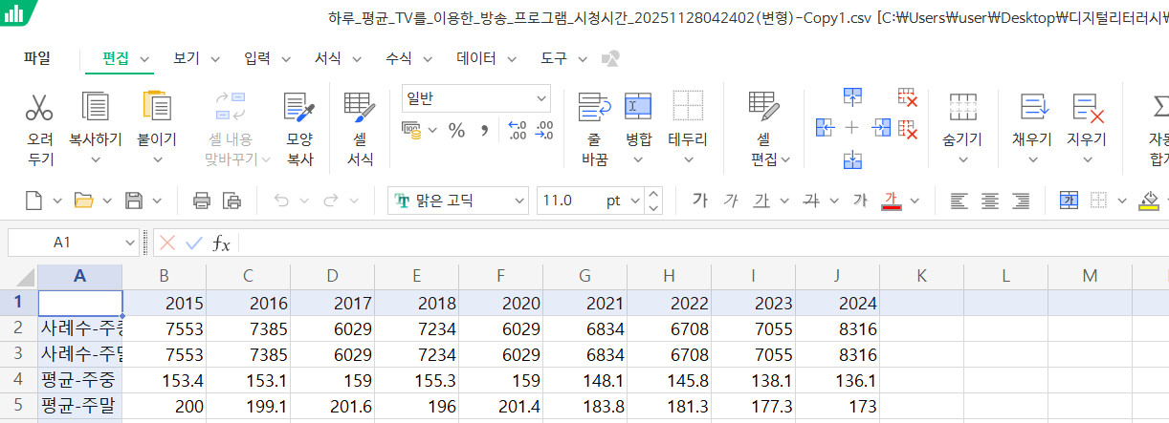
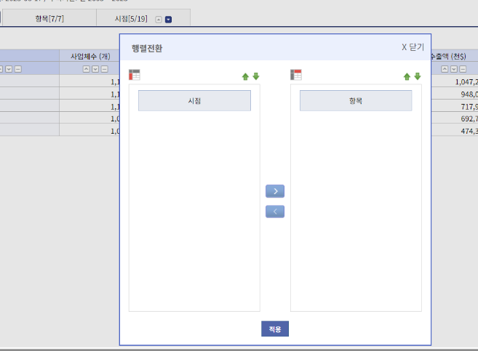
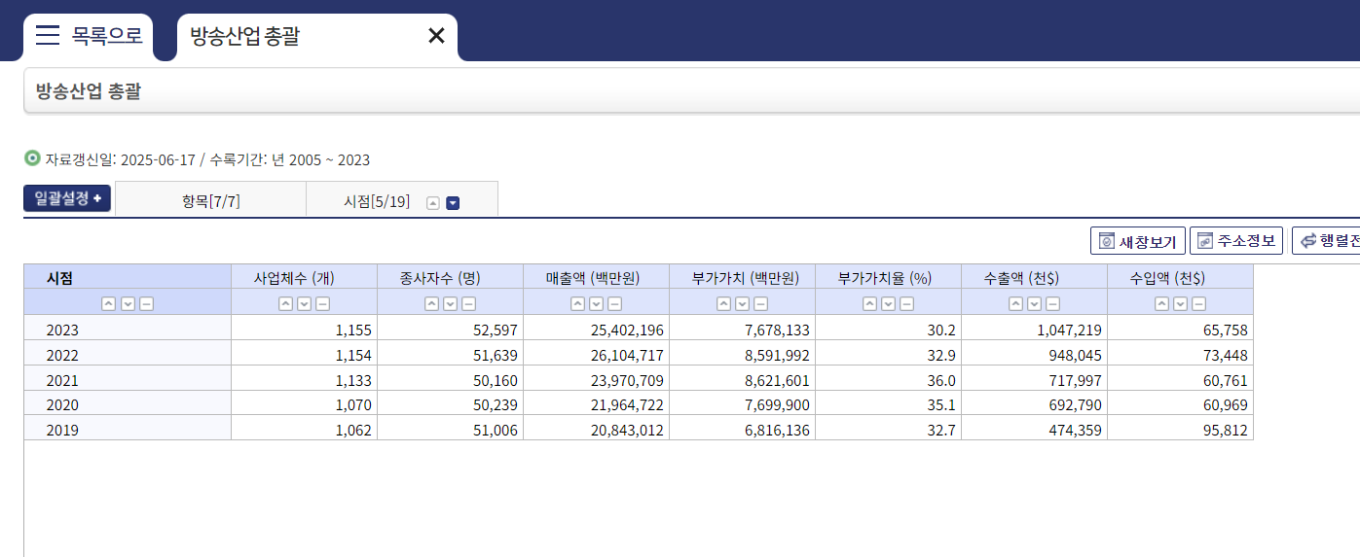
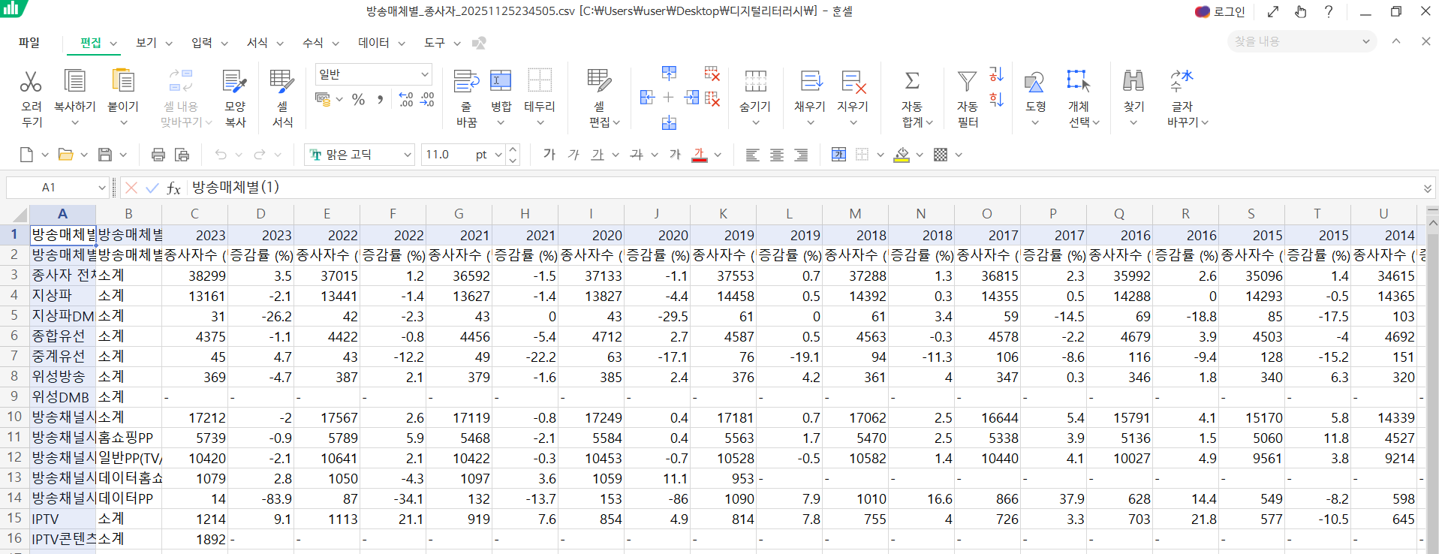
그리고 원하는 조건에 100% 맞는 자료가 없을 때도 많았는데, 그럴 때는 가장 유사한 방향성의 자료로 대체하였다. 연도별 시청시간 그래프가 그에 대한 가장 큰 예시였다. 원래는 시청률을 사용하고 싶었는데 마땅한 자료를 찾지 못해서 결국 시간으로 대체하였다.

3. 문제 해결 과정(2) - 파이썬 알고리즘 및 주요 코드
- 주로 사용한 모듈은 matplotlib, 데이터 처리를 위한 pandas와 csv이며 한글 깨짐 문제를 방지하기 위해
한글 폰트를 명시적으로 설정하고, 음수 기호 출력 오류를 방지하는 환경 설정을 선행하였다. 초반에는 판다스 사용에 능숙하지 못해서 csv 기반으로 입력하였는데 행(row) 단위로 데이터를 읽게 했다. 이때 for 반복문을 사용하여 필요한 값만 리스트에 저장하는 방식으로 데이터를 구성하였다. 연도별 데이터 비교 및 통계 처리에 적합한 구조를 만들기 위해 판다스를 사용할 때는 DataFrame 구조로 로드해서 열(column) 단위 접근을 통해 분석 대상 데이터 선택했고, 연도별·항목별 데이터를 추출했다.
불러온 데이터에는 "1,234" 또는 "56.7%"와 같이 문자열 형태의 수치 데이터가 포함되어 있었기 때문에, 이를 그대로 사용할 경우 연산이 불가능하였다. 따라서 문자열 처리 메소드인 strip과 replace를 활용하여 쉼표와 퍼센트 기호를 제거하고, 이후 실수형 자료로 변환했다.
반복되는 몇몇 그래프는 분석의 유연성을 높이고 그래프 제작에 효율성을 올리기 위해 input() 함수를 사용했다.
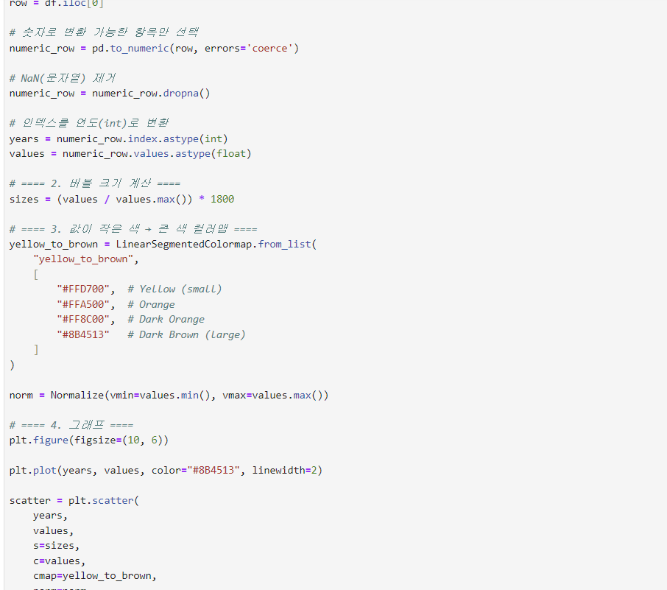
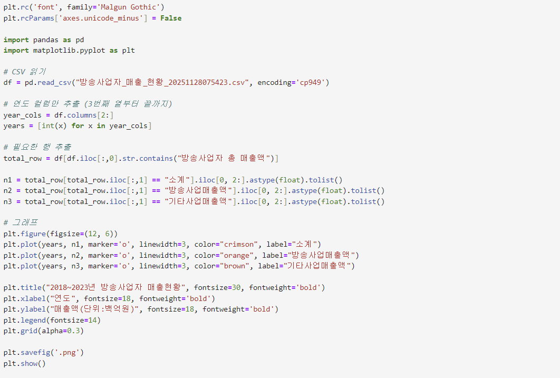
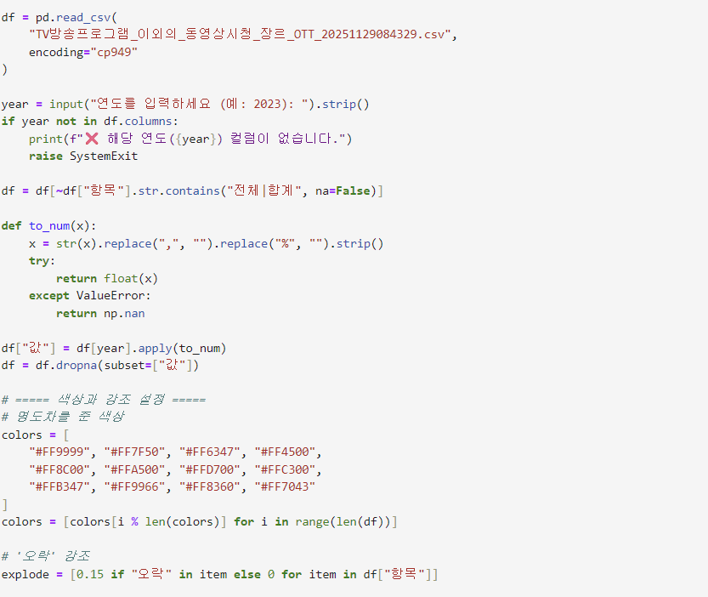
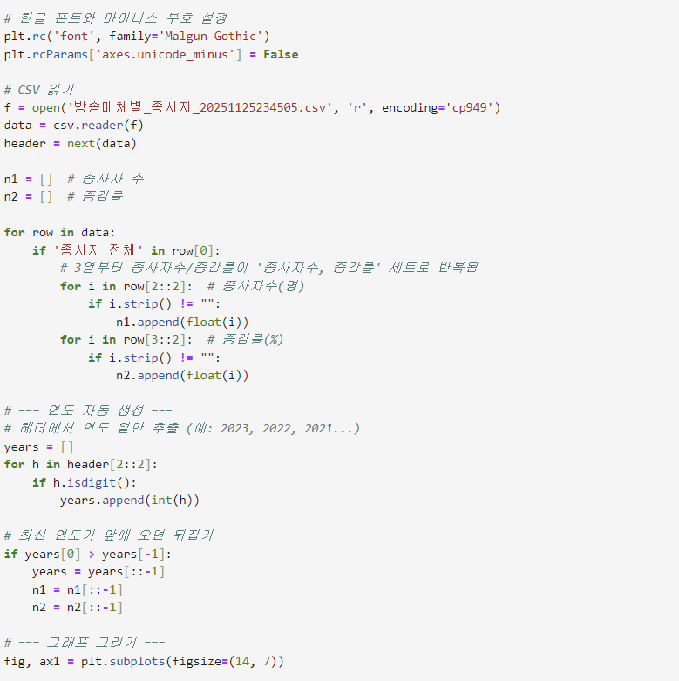
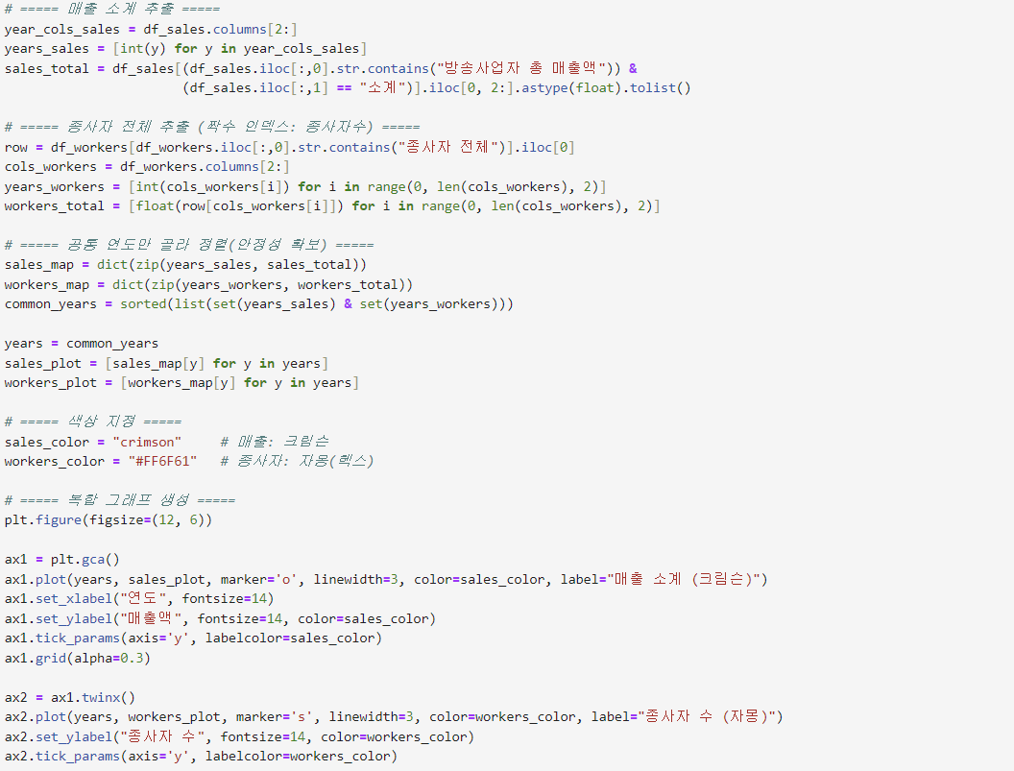
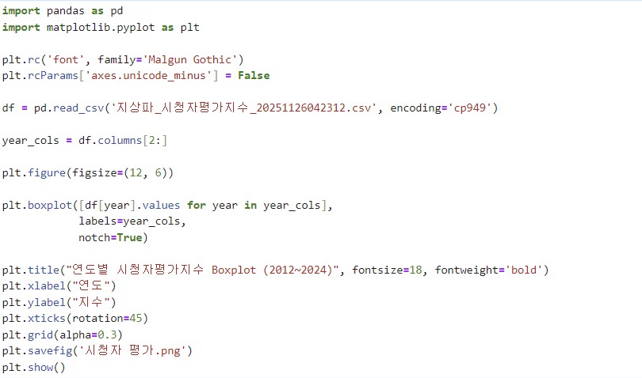
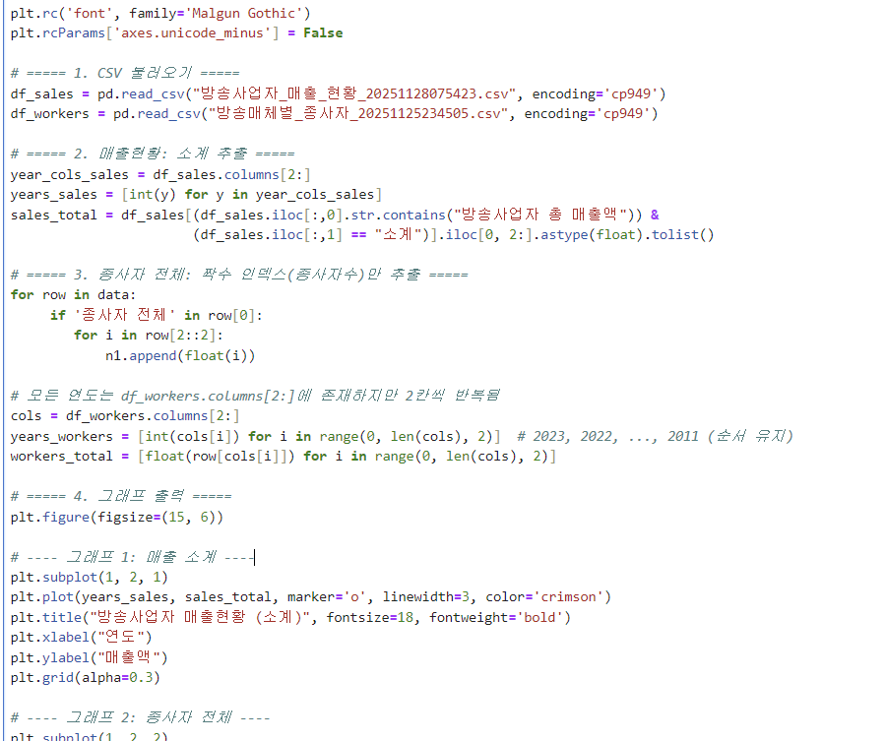
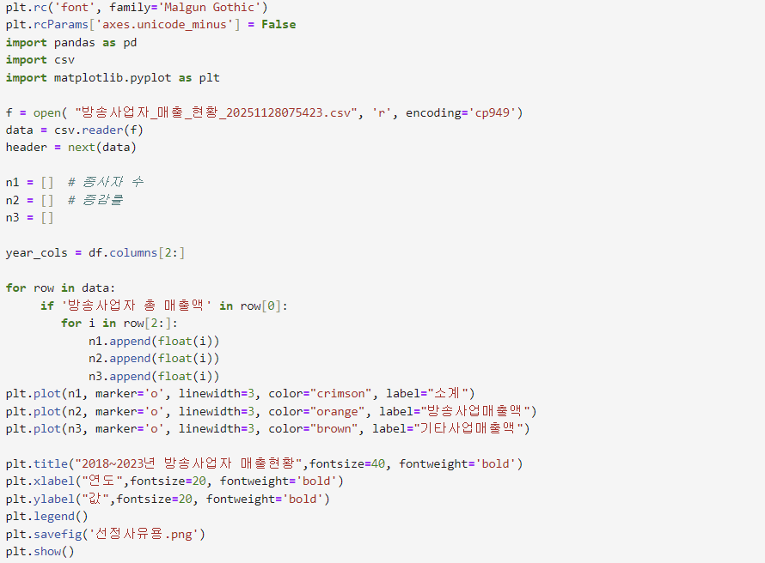
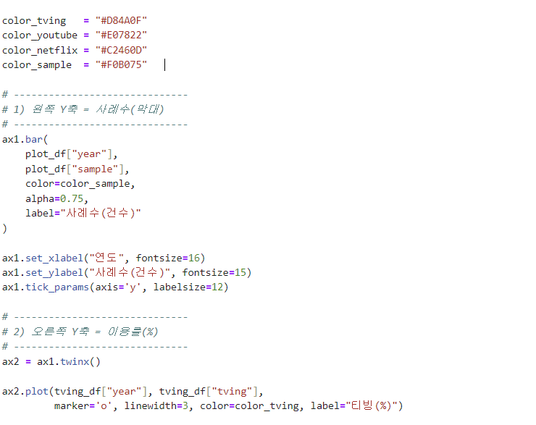
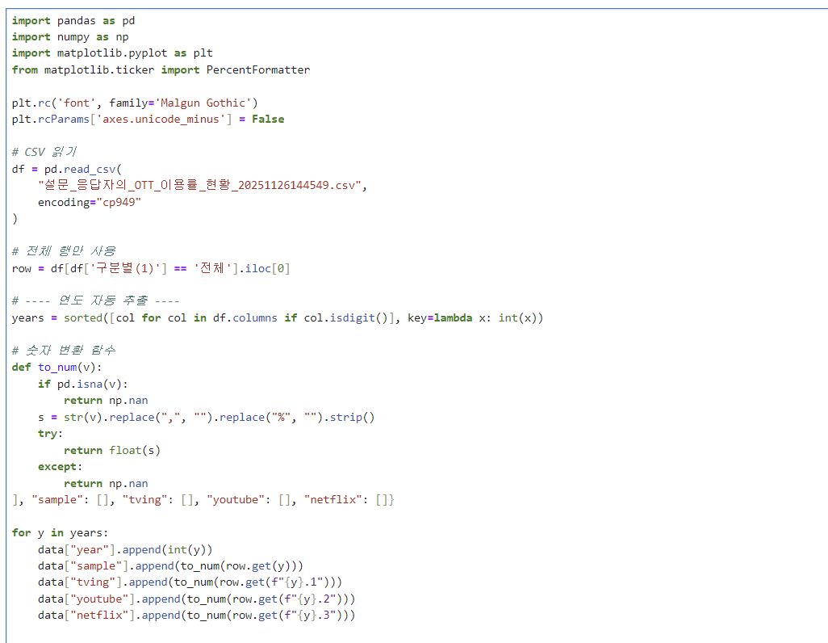
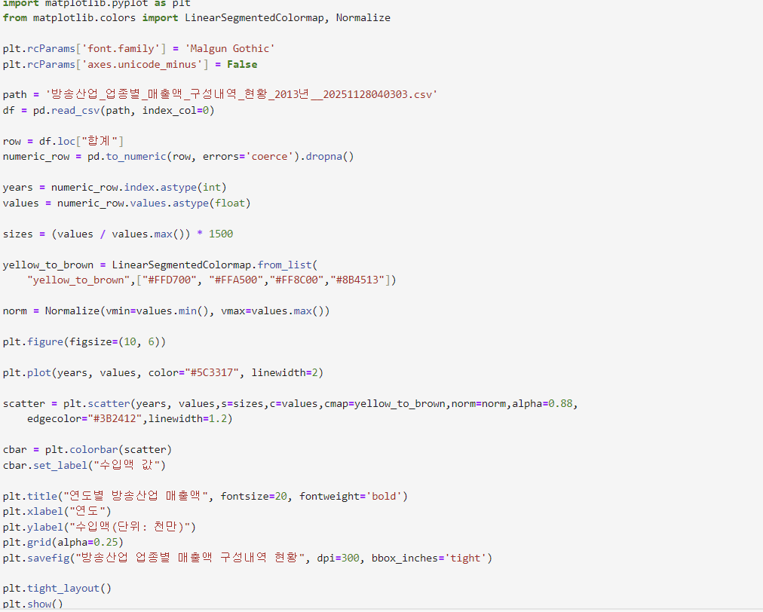
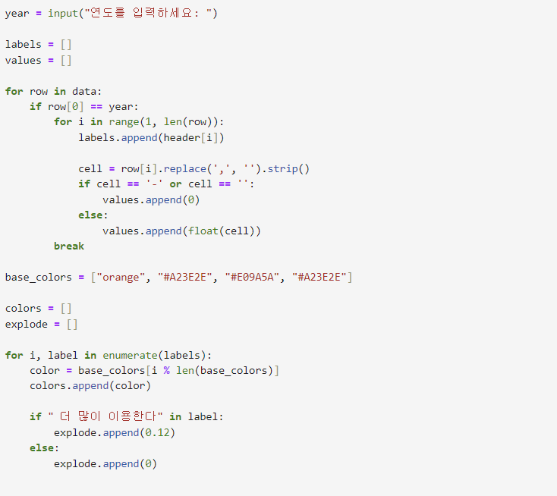
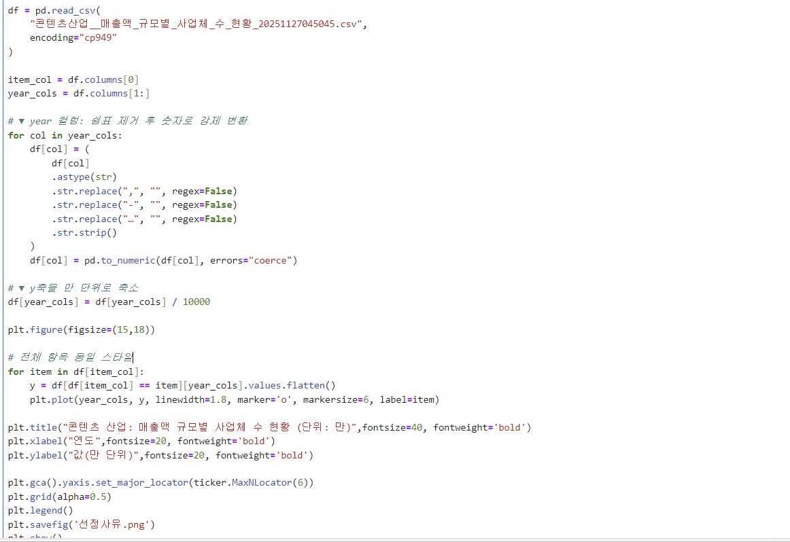
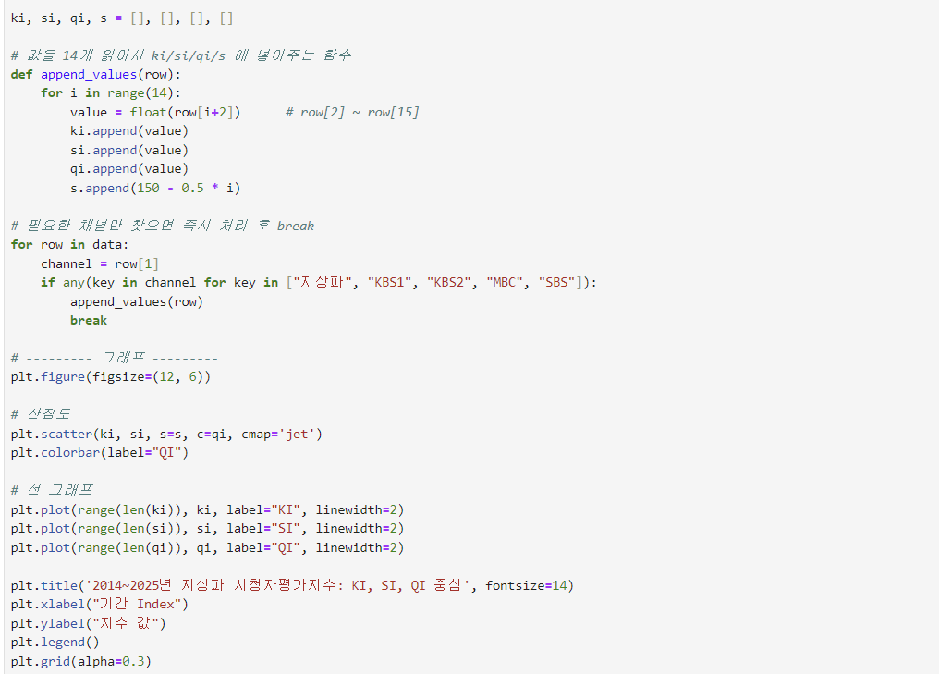
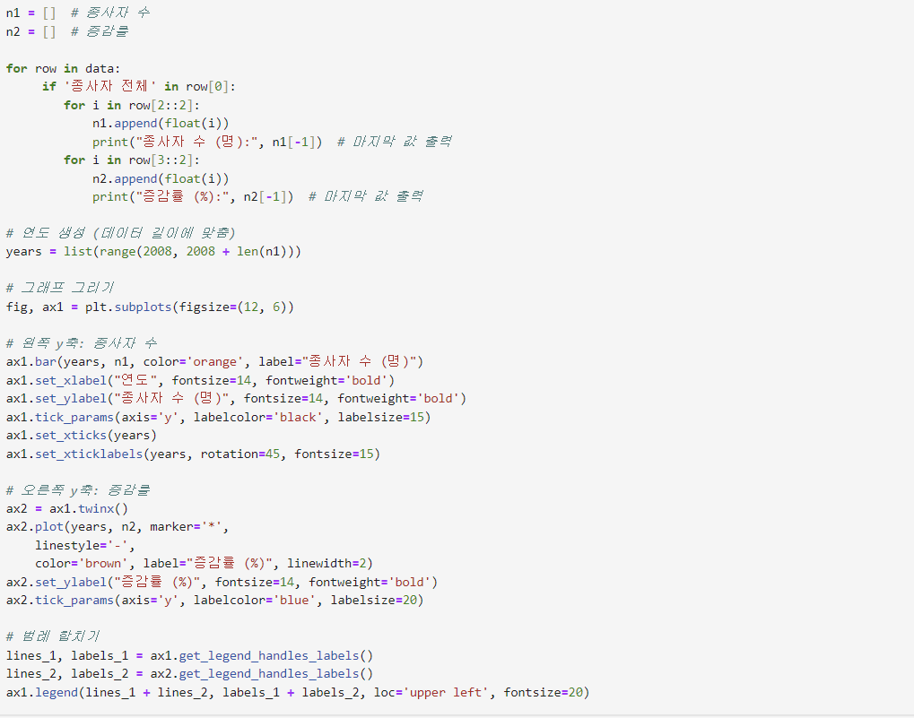
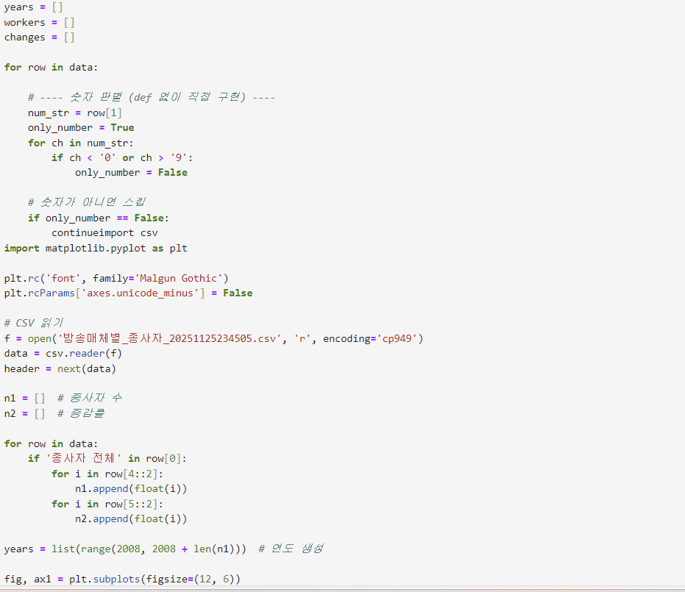
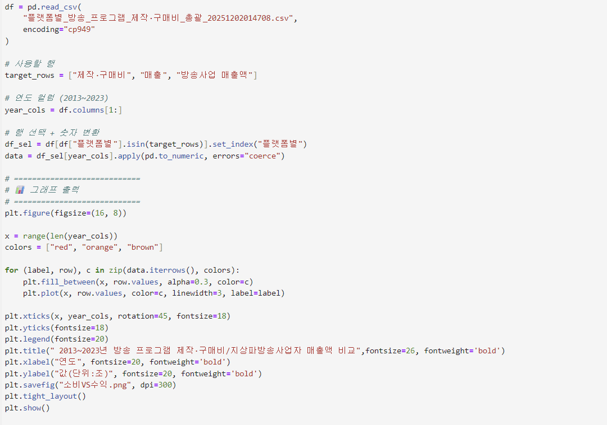
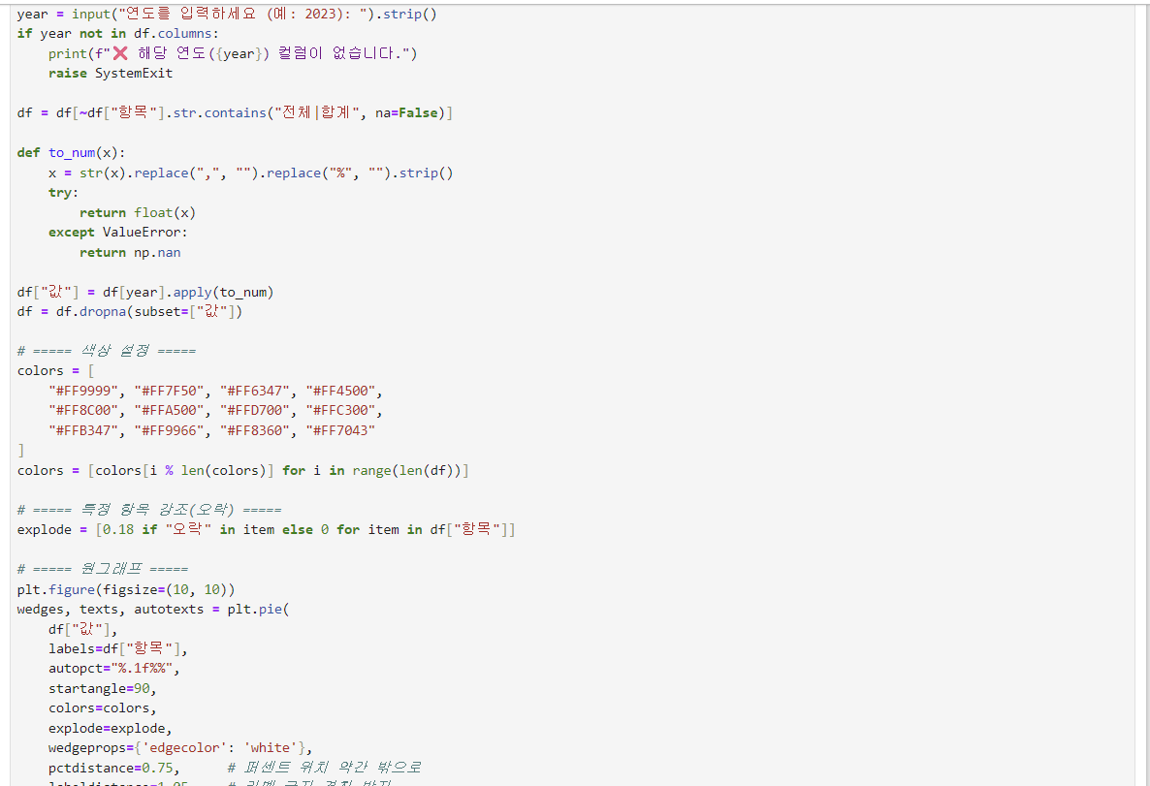
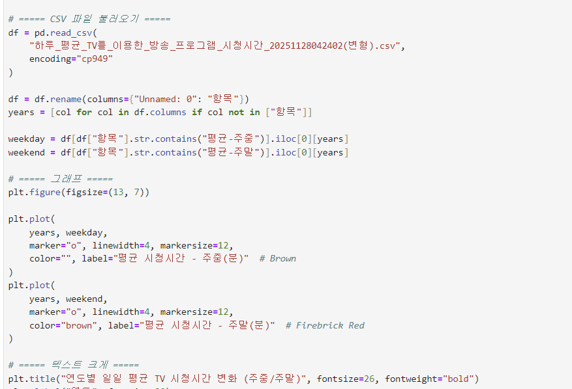
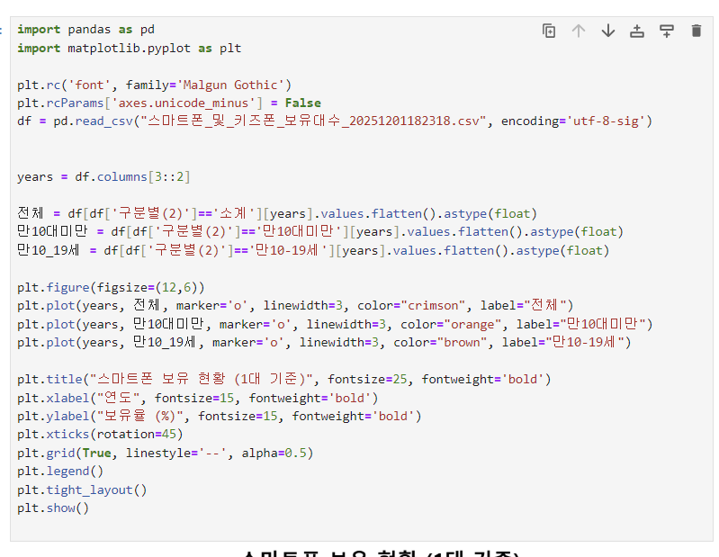
4. 결과 (시각화 내용 및 분석 결과)

결과적으로는 총 14개의 그래프를 프로젝트 발표에 넣었다.
주로 판다스를 이용한 이중그래프가 다수였으며, 오렌지/레드/브라운 계열로 그래프의 색상을 맞춰서 PPT와의 통일감을 주었다. 강조해야하는 부분들은 파워포인트 내의 도형 기능을 이용하여 일부 지점들을 강조하였다.
방송종사자 전체 추이: 히스토그램+그래프(이중축)
연도별 일일 평균 TV시청시간 변화: 그래프
연도별 시청자평가지수:박스플롯
연도별 방송산업 매출액: 산점도, 그래프
방송 수출액: 그래프
연도별 TV 수상기와 스마트폰 중 방송 프로그램 시청 비중: 원그래프
OTT이용률 현황: 히스토그램+그래프(이중축)
방송프로그램 제작/구매비&지상파사업자매출액비교: 그래프+영역그래프
OTT장르 시청비율: 원그래프
연도별 TV 방송 프로그램 장르 1순위 변화: 그래프
다음 그래프들을 통해 TV방송 산업은 외부 영향에 의해 변동은 크지만 시청자평가지수, 종사자 등의 증가량을 보면 방송업계에 대한 선호와 위상은 꾸준히 상승하고 있으며, 매출과 수출액을 봤을 때 수익 자체도 꾸준히 상승하고 있지만 점점 떨어지는 TV시청시간을 보았을 때, 대중들의 관심 및 소비는 점차 줄어드는 것을 알 수 있었다.
또한 OTT나 스마트폰 등 대체재들의 성장으로 이러한 경향이 나타난다고 볼 수 있으며, 대체재 시장은 급속도로 성장하고 있어 점점 TV산업을 위협하고 있다고 볼 수 있었다.

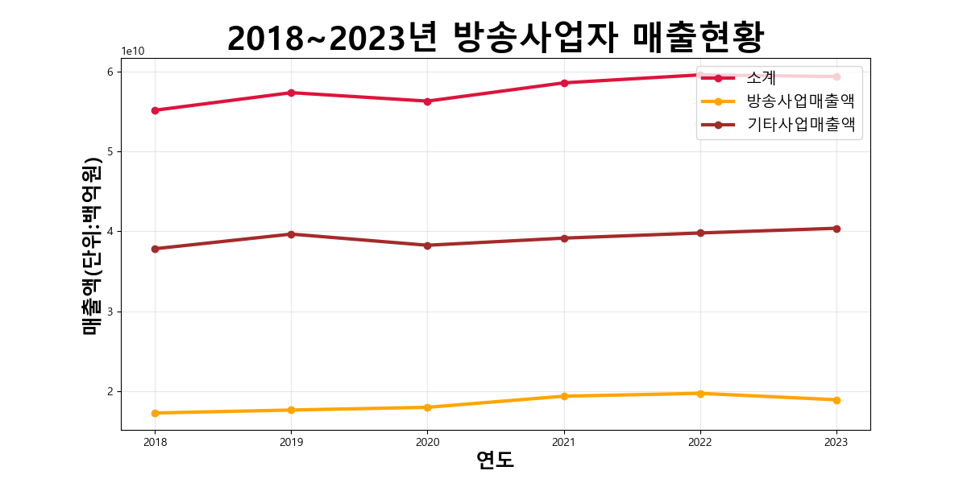
4. 결과 도출
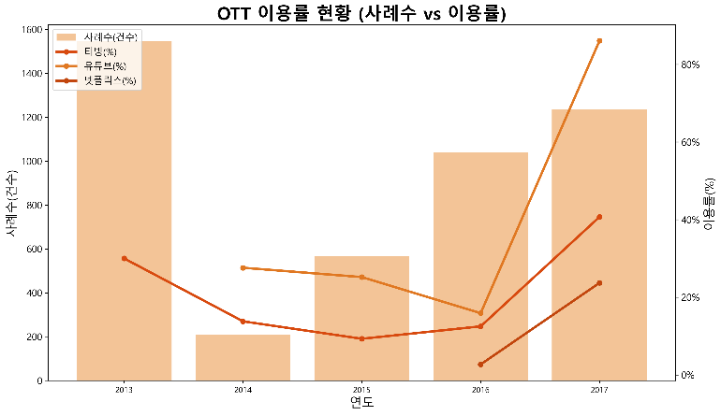
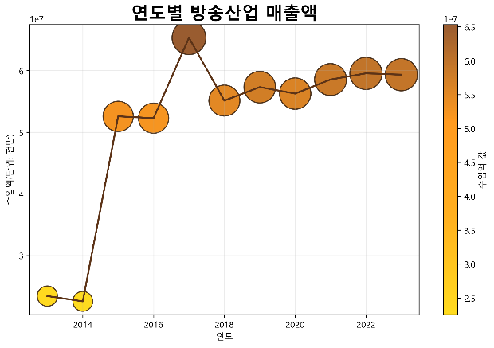
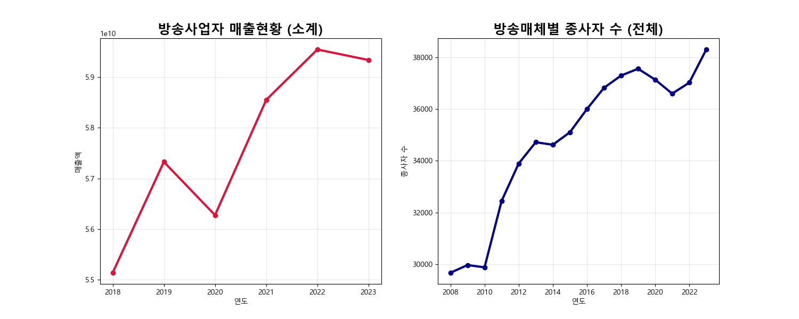
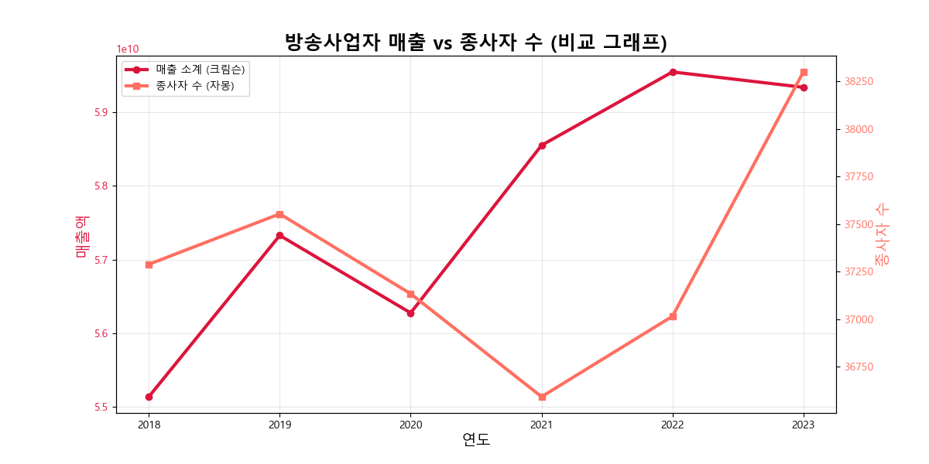
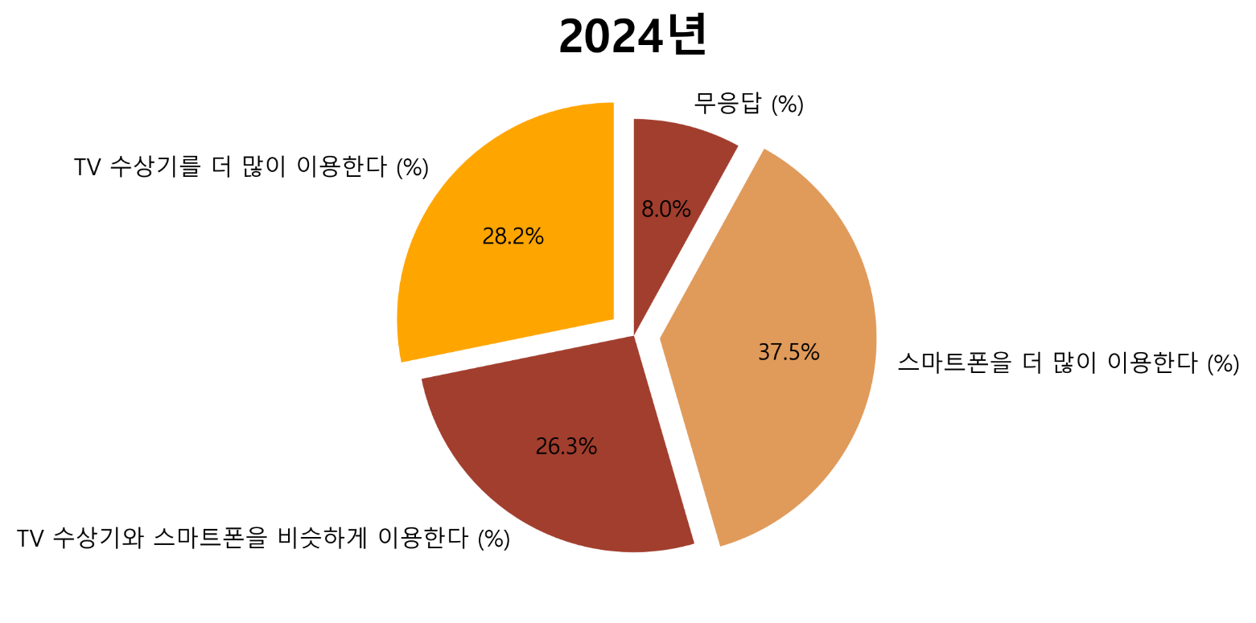
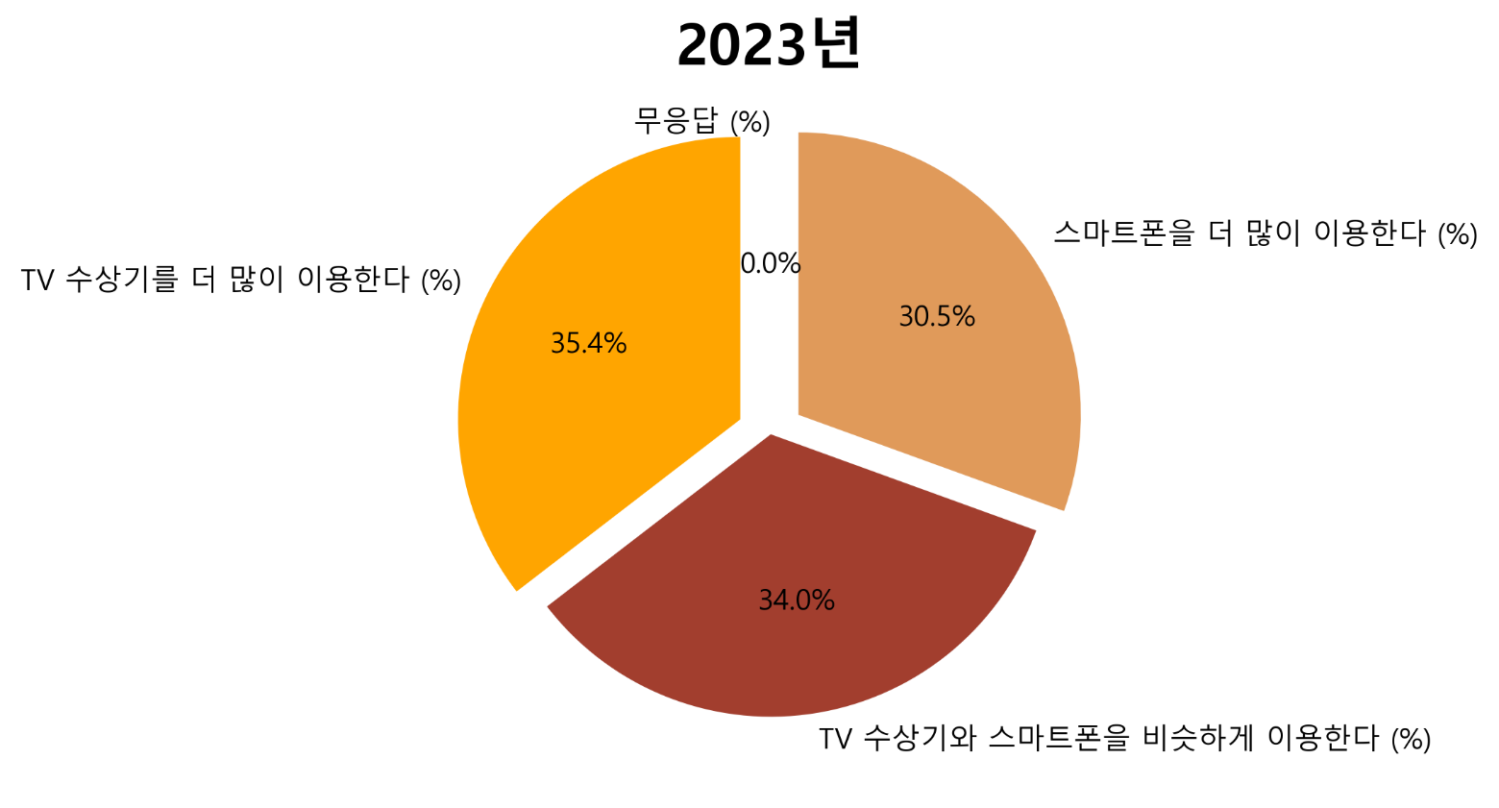

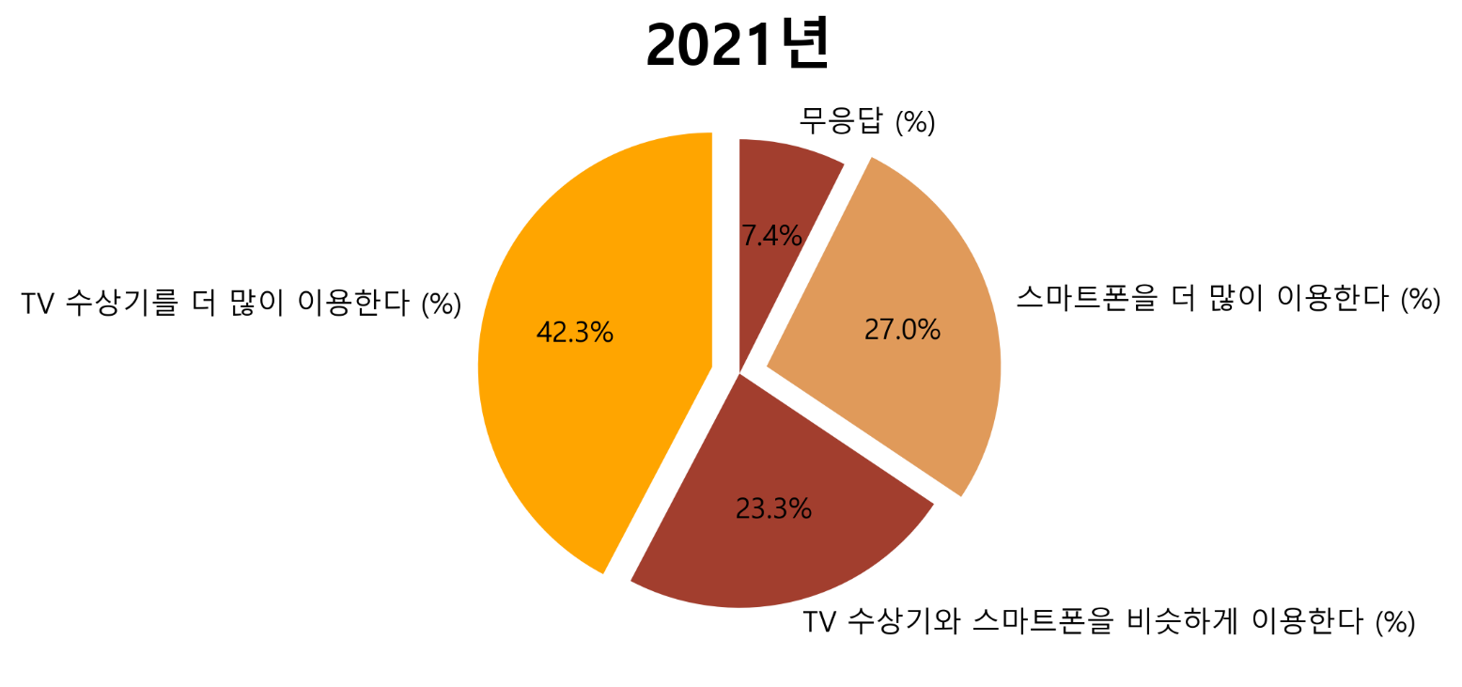
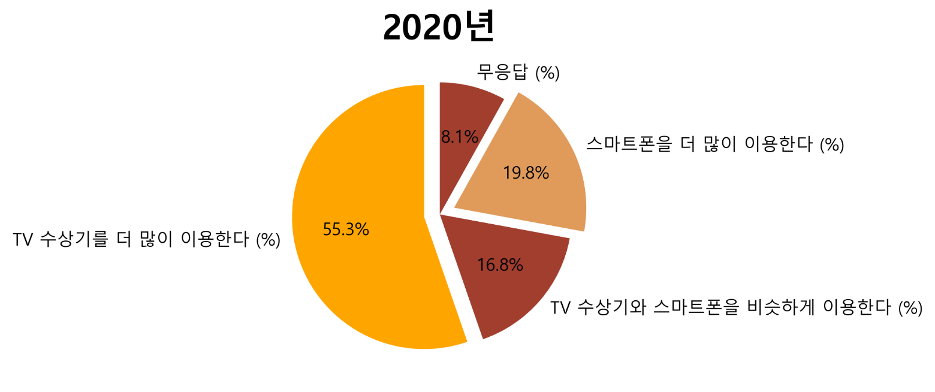
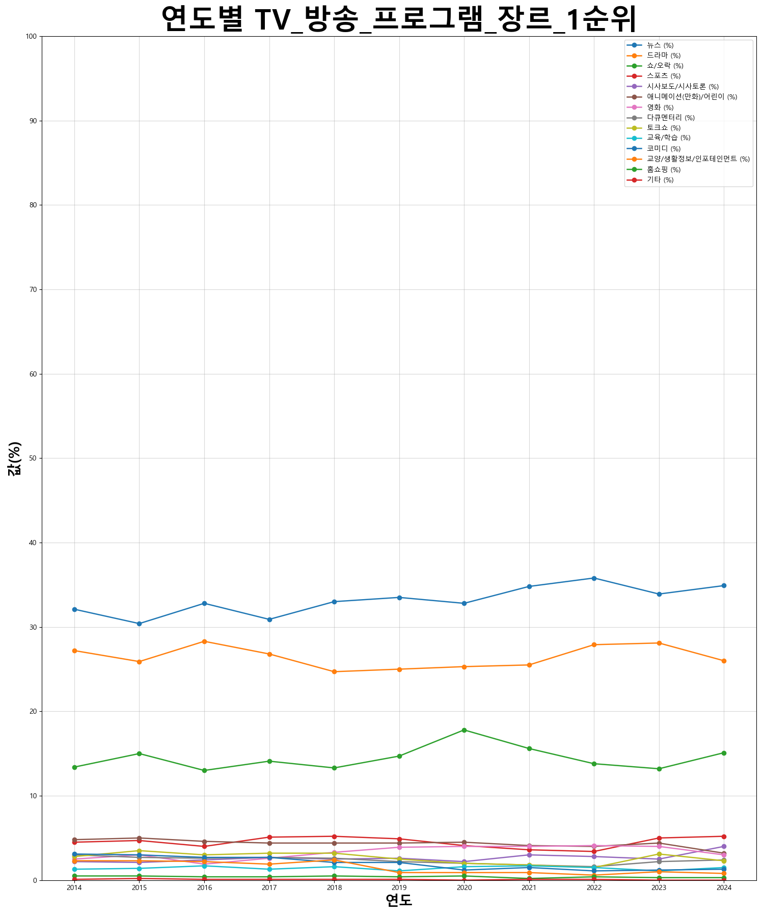
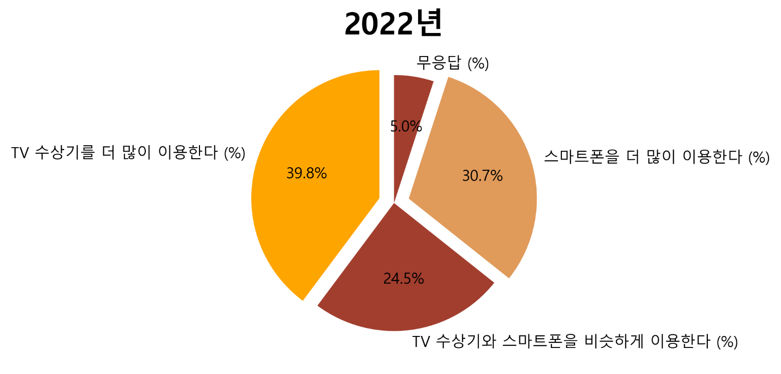
등.

5. 분석 결과
위 과정들을 통해 방송 산업은 아주 서서히 몰락해 갈 것으로 보인다. 빠른 기술의 발전으로 인해 TV의 대체제는 점점 늘어날 것이고, TV도 업계 구조상 뽑아낼 수 있는 대부분의 콘텐츠(자극)을 뽑아냈기 때문이다. 결국 중요한 것은 참신함이다. 사람들은 늘 새로운 것을 바란다. 하지만 지금 TV업계는 어떠한가? 리얼버라이어티가 먹혔던 이유는 날 것의 일상이 신선했었기 때문이다. 하지만 현재의 리얼버라이어티물은 대체로 관찰형 힐링계열이 다수이다. 컨텐츠도 비슷하며, 자극적인 플롯을 만든다 해도 대체로 남의 불행을 소비하는, 불쾌감을 유발하는 상황들이 다수 연출된다. 이것은 빡빡한 방송규제 내에서 가능한 자극을 찾다 보니 이루어진 결과이다.
하지만 온라인은 어떠한가? 그들은 보다 자유로운 규제 보다 신박하고 참신한 콘텐츠들을 생산해낸다. 물론 수위 문제도 여기에 일어날 수 있지만, 당장의 그들은 연령별 등급 자체는 잘 지키고 있다. 즉, 창작의 자유가 보다 보장된 세계선이라는 것이다. 이에 맞춰, 우리가 TV방송 산업을 부흥하기 위한 아이디어를 낸 것은 결국 정책이 우선적으로 바뀌어야 성사가 가능한 것들이 많아졌다. OTT쿼터제도, 예능의 다양화도, 결국 규제가 줄어들어야 가능한 일들이기 때문이다.

6. 자아성찰 및 프로젝트 진행 소감(개인별 작성)
해 본 적이 없는 활동을 해 봐서 새로운 경험이었다. 활동에는 적극적으로 참여하며 소통했고 대본 작성과 자료 조사 등 주어진 일에 성실하게 참여했다. 하지만 주제가 바뀌어 결론적으로는 자료 조사에 부족함이 있던 것 같아 아쉬움이 남았다.
7. 동료평가
팀원명 주요업무 및 평가(참여도, 의사소통, 기여도, 적극성 등)
①김별해 | 적극적으로 참여하고 의사소통도 잘 이루어졌다. 대본 작성과 피피티 작성에 도움을 주었다. | ②신혜원 | 종종 참석하지 못할 때도 있었지만 자료를 많이 조사하고 그래프를 잘 만들었다. 적극적으로 회의에 참여했다.
③최연서 | 자료와 그래프 등 전반적인 일에 두루두루 참여하고 총괄했다. 회의를 주도적으로 이끌었고 많은 부분에서 기여했다. | ④
⑤ |  | ⑥
*평가기준 : 주제 적합성 및 창의성, 문제 해결방법의 효율성, 데이터 추출 및 가공, 코드 활용의 수준, 시각화 결과의 심미성, 보고서 작성, 발표 등

